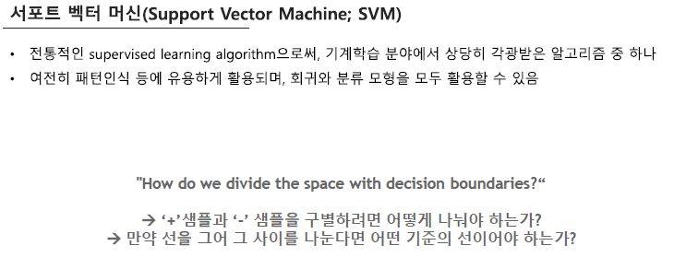

Supervised learning – 종속 변수가 있는 것을 예측하는 것

Unsupervised learning – 종속 변수가 없는 것을 예측하는 것 (예를 들어, K-means)

데이터가 2차원 상에서 있을 때 데이터를 어떻게 잘 분류를 하느냐…

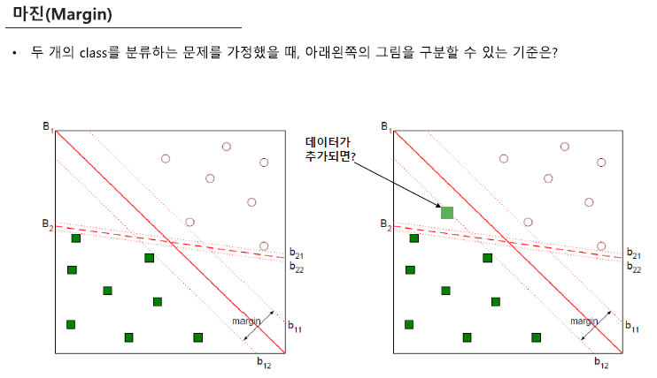

그은 선 중 어떤 선이 제일 적절한지 🡪 B1이 적절 margin이 더 크기 때문

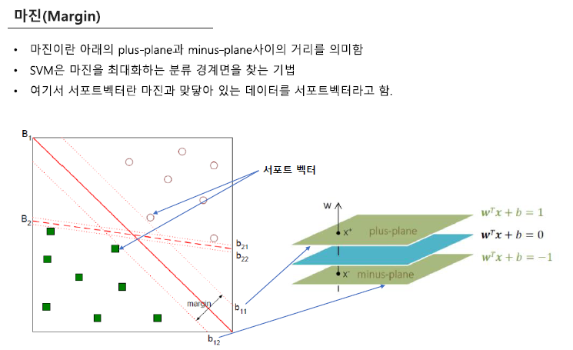

W는 법선 벡터(평면 방정식에 수직이 되는 벡터) plus-plane과 minus-plane의 차 = 마진(Margin)

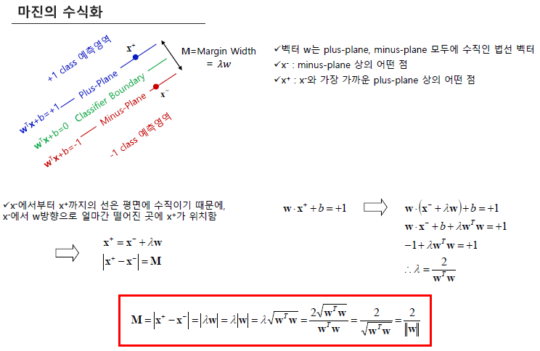

마진의 최대화 – SVM의 최적화 목적 함수: 마진의 최대화하는 초평면(단, plus-plane과 minus-plane조건을 만족 해야함 🡪 조건: Subject to)

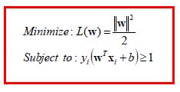

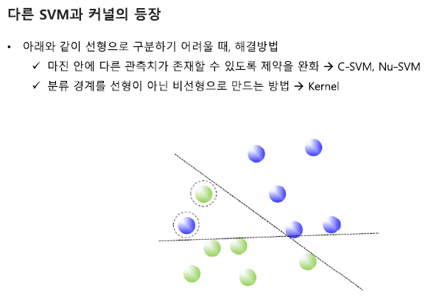

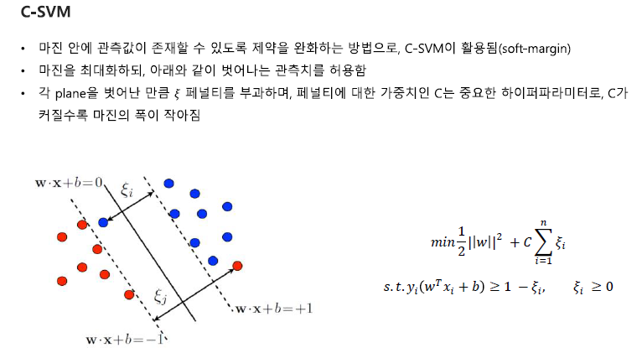

C는 마진의 크기를 제어하는 역할을 함, C가 크면 목적함수에서 ξ (크사이)의 역할이 커지기 때문에, 이를 최소화하기 위해 관측치가 벗어나는 정도를 줄이게 됨 🡪 마진이 타이트해짐(줄어듦)

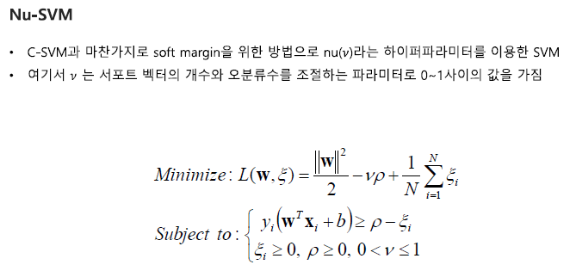

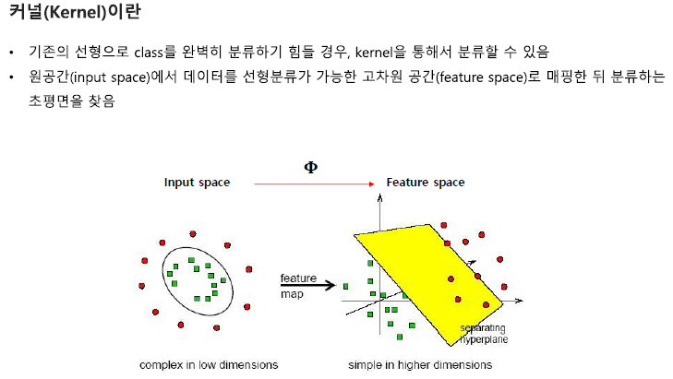

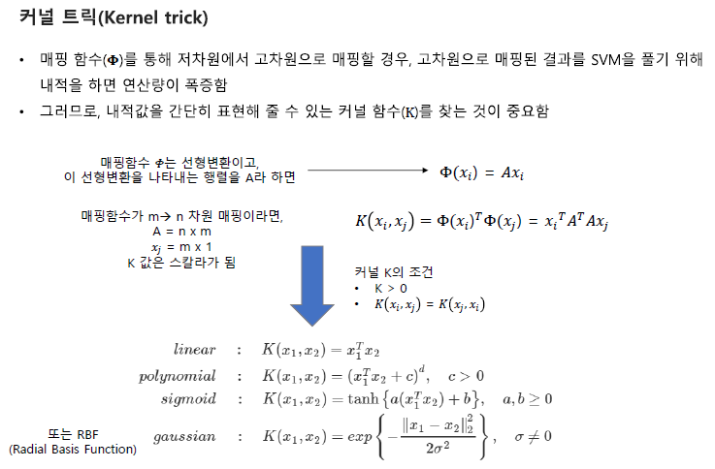

내적 값을 간단하게 표현할 수 있다.

기본적으로 scikit-learn에서 사용하는 SVM은 C-SVM으로 C가 주요한 파라미터임, kernel도 중요한 파라미터 이며 대부분 RBF(Gaussian)을 활용(default도 RBF), RBF커널을 이용할 경우, Gamma가 중요한 파라미터